Древнерусская литература

Нестор летописец «Повесть временных лет» (ХII в.)
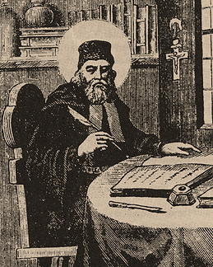
____________________________________________________________________________________________________________________________________________________________________________________________________________________________________________________________________________________________________________________________________________________________________________________________________________
Подвиг отрока-киевлянина и хитрость воеводы Претича
Дайте характеристику главным героям:
- Отрок-киевлянин _______________________________________________________________________________________________________________________________________________________________________________________
- Воевода Претич _______________________________________________________________________________________________________________________________________________________________________________________
Словарная работа:
Отрок - _________________________________________________
Муж - __________________________________________________
Воевода - _______________________________________________
Ладья - _________________________________________________
Тужить - ________________________________________________

Составьте план
________________________________________________________________________________________________________________________________________________________________________________________________________________________________________________________________________________________________________________________________________________________________________________________________________________________________________________________________________________________________________________________________________________________

Как вы считаете, совершил отрок-киевлянин подвиг? Почему вы так считаете?
__________________________________________________________________________________________________________________________________________________________________________________________________________________________________________________________________________________________________________________________________________________________________________________________________________________
Нарисуйте иллюстрацию

